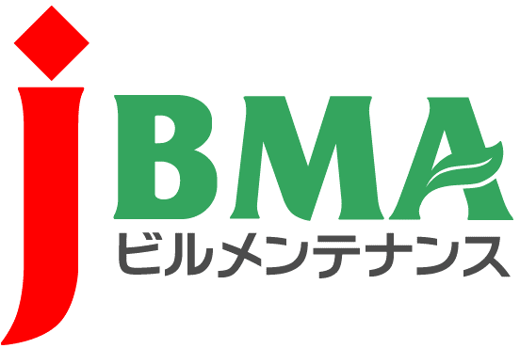
各 位
公益社団法人全国ビルメンテナンス協会

ビルクリーニング技能検定における再交付手続きについて

ビルクリーニング技能検定の合格証書の再交付にあたり必要なものは下記のとおりです。
再交付を希望される方は、別紙の再交付申請書に必要事項をご記入の上、本人であることの証明書の写し及び再交付手数料 (振込用紙控えの写し) を同封し、当協会宛に申請をお願い申し上げます。
記

 | 合格証書 | 技能士章
１．再交付申請書 | 別紙、「合格証書再交付申請書」に必要事項をご記入下さい。 | 現在は、技能士章の交付を中止しております。
２．本人証明書 | 運転免許証又は保険証等の写し。また、氏名に変更がある場合には住民票等 (氏名変更が記載されている書類) の写しを同封して下さい。
３．再交付手数料 | 2,160円  下記口座に再交付手数料を振り込み後、控えの写しを同封して下さい。  （振込手数料は申請者負担）
＊ 振込先 | 銀行名 三井住友銀行 東京公務部  口座 (普通)  口座番号 １５０６９８  フリガナ (シャ)ゼンコクビルメンテナンスキョウカイ ビルクケンテイグチ  名義 (社) 全国ビルメンテナンス協会 ビルク検定口
- 氏名を変更した場合、又は合格証書を損傷した場合は、合格証書を回収致しますので、必ず送付して下さい。
- 合格証書再交付を申請する場合、再交付手数料振込後、申請書類 (上記) を毎月20日必着で当協会へご郵送下さい。(到着月末日付でご希望の送付先へお送りいたします。)
以上
・・・・・・・・・・・・・・・・・・・・・【本件に関する問い合わせ先】・・・・・・・・・・・・・・・・・・・・・・・・
公益社団法人 全国ビルメンテナンス協会 事務局
〒116-0013 東京都荒川区西日暮里5-12-5 ビルメンテナンス会館5階
TEL 03-3805-7560 FAX 03-3805-7561 info@j-bma.or.jp
ビルクリーニング技能検定  合格証書再交付申請書ver2 | №
 | 申請日
 | 受付日 | 平成 年 月 日
 | 受付者
平成 年 月 日
ビルクリーニング技能検定合格証書の再交付を受けたいので、次のとおり申請いたします。

公益社団法人全国ビルメンテナンス協会 会長 殿
現住所 | 〒
 | ＴＥＬ：
氏名 |  |  |  | 印
生年月日 | （昭和、平成） 年 月 日
等級名 | ※該当級に○を記入してください  ・1級 ・単一等級 ・２級 ・３級
合格証書番号 |  | 合格年 | （昭和、平成） 年頃
受検地区

申請理由 | 該当する項目に○をしてください。  （ 紛失 棄損 氏名変更 ）による。
合格証書  交付年月日 | 平成 年 月 日
送付先  (上記現住所と送付先が異なる場合) | ※会社の場合は、社名までご記入ください  〒
 | ＜電話番号＞ ＴＥＬ：

